Конспект занятия по противопожарной безопасности во второй группе раннего возраста.
Воспитатель: Копытова Т.И.
Безопасность жизнедеятельности одно из важных направлений в воспитании и развитии детей. Необходимые правила для сохранения жизни доступны даже самым маленьким детям, которые с помощью воспитателей в детском саду или дома с родителя он постигает. Задача педагога своевременно научить ребенка справиться с опасностью, если она возникает. Научить его не растеряться и помочь себе.
В данном занятии затрагиваются такие области как «Познание», «Коммуникация», «Безопасность» и «Здоровье».
Воспитатель: Здравствуйте, ребята. Сегодня я хочу рассказать вам сказку о мальчике Саше и девочке Маше. Это были самые обычные ребята. И однажды они отправились погулять в лес. Насобирали Саша и Маша ягод и решили отдохнуть. Саша предложил Маше разжечь костер, ведь у Саши были спички, но Маша отказалась. Саша засмеялся над Машей и зажег костер один. Но зажег его так нехорошо, что загорелись даже деревья вокруг и начался пожар. Саша и Маша очень испугались. А почему они испугались, кто может сказать?
Дети: Они испугались огня! (возможны и другие варианты)
Воспитатель: Правильно! Они испугались огня. Ведь огонь это очень опасно. А тем более, если ребенок оказывается рядом с огнем совсем один и без взрослых. Ребята, кто подскажет, что Саша и Маша сделали не так, и оказалась в такой опасности?
Дети: Пользовались спичками! Ушли одни и без взрослых!
Воспитатель: Молодцы! Вы все говорите правильно. Нельзя ни в коем случае детям пользоваться спичками и разводить костры. Запомним с вами одно из главных правил - спички детям не игрушки! А скажите, пожар может возникнуть только в лесу?
Дети: Нет! Дома! В саду! В машине!
Воспитатель: Да, пожар может случиться везде. Но чтобы пожара не произошло, всем без исключения нужно соблюдать простые правила. Одно мы с вами уже услышали – спички детям не игрушки.
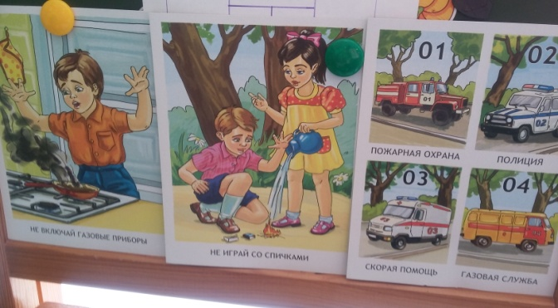
Давайте с вами посмотрим на картинки и поговорим что на них нарисовано.
Далее воспитатель показывает детям картинки на пожарную тематику. Дети внимательно рассматривают и обсуждают увиденное.
Воспитатель: Мы посмотрели картинки, и теперь знаем, к чему может привести неосторожное обращение с огнем. Вы знаете, как важно соблюдать правила. Правила помогут нам с вами предотвратить беду.
Воспитатель: А какая техника помогает тушить пожары? Как устроена пожарная машина?
Дети: На пожарной машине находится сигнал, есть кабина и кузов, специальные шланги, складная лестница.
Воспитатель: Молодцы! А какого цвета пожарная машина? И как она едет на пожар, медленно или быстро?
Воспитатель: Машина красного цвета. Когда едет по дороге ее не только видно, но и слышно сирену, сигнал предупреждает, что едет пожарная машина. Все другие машины и пешеходы уступают ей дорогу.
А теперь давайте с вами поиграем!

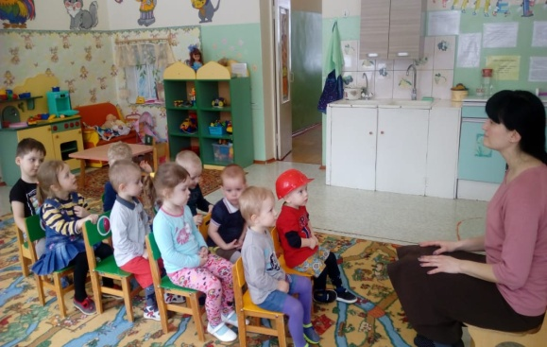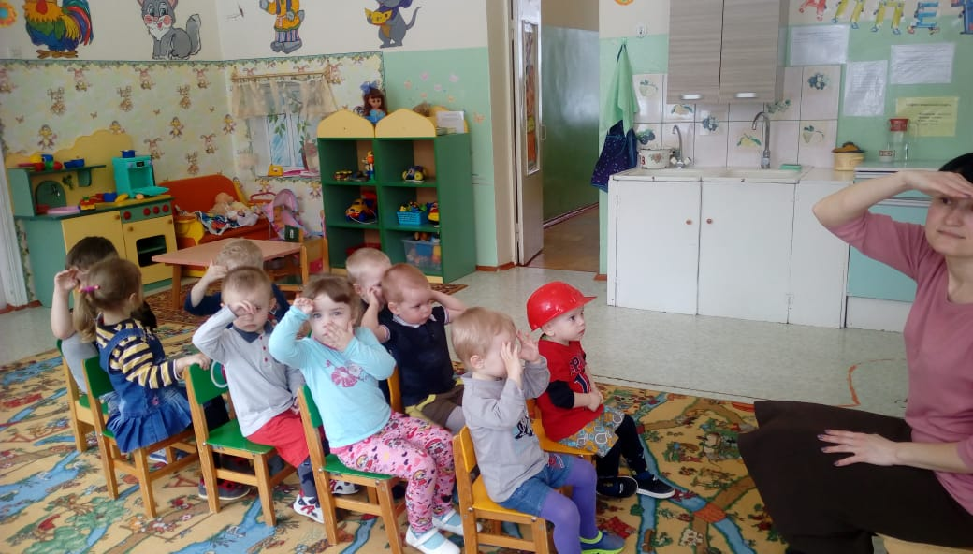

Физкультминутка:
Едем, едем на машине (имитируют руками руль)
Нажимаем на педаль (выполняют движение с пятки на носок)
Газ включаем, выключаем (правая рука согнута в локте, дети выполняют движение вперед – назад)
Смотрим правильно мы вдаль (смотрят из-под ладони)
Дворники счищают капли
Вправо, влево – чистота (выполняют движения руками то вправо, то влево)
Волосы взъерошил ветер (трогают волосы руками)
Мы шоферы, хоть куда! (показывают большой палец).
Воспитатель: А вы знаете, какие костюмы у пожарных? У них специальные костюмы, а на голову надевается каска, чтобы не получить ожогов.
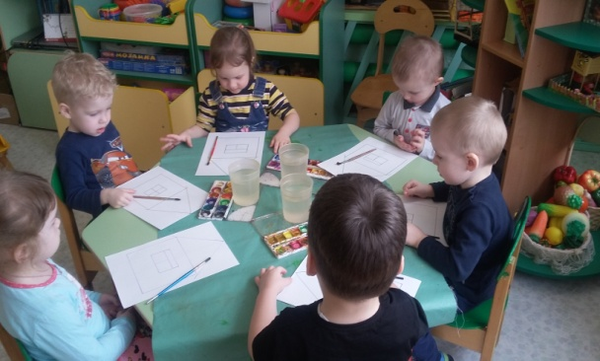

Ребята у меня лист бумаги, здесь нарисован домик, предлагаю раскрасить его, как - будто там пожар. Давайте приступим к раскрашиванию. Берем краску только желтого и красного цвета. Стараемся не оставлять белых мест

